Žiadosť o vykonanie auditu
kybernetickej bezpečnosti podľa zákona č. 69/2018 Z. z.

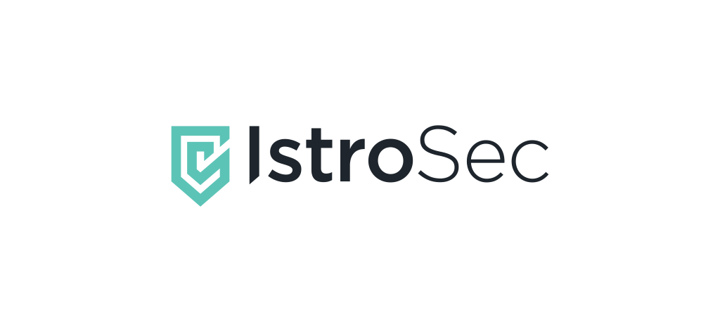

Dátum: 18. 11. 2021 | Služba: Audit kybernetickej bezpečnosti | Verzia 1.0
Černyševského 10 | 851 01 Bratislava | info@istrosec.com | www.istrosec.com
Identifikácia prevádzkovateľa základnej služby
Názov organizácie:
IČO:
Sektor:
Podsektor:
Certifikát ISO 27001: | áno/nie
Je k dispozícií správa z predchádzajúceho auditu kybernetickej bezpečnosti? | áno/nie
Vyskytol sa od posledného auditu kybernetický bezpečnostný incident? | áno/nie
Bola vám uložená pokuta za porušenie povinností podľa zákona č. 69/2018 Z. z.? | áno/nie
Počet zamestnancov:
Adresa:
Kontaktná osoba:
email:
telefón:
Identifikácia (zoznam) základných služieb podporených auditovanými informačnými systémami a sieťami
Zoznam informačných systémov
(V prípade viacerých IS nakopírujte tento blok viackrát)
Názov IS:
Klasifikácia IS podľa Prílohy č. 2 k vyhláške č. 362/2018 Z. z.:
Identifikácia organizačných útvarov:
Počet zamestnancov zodpovedných za prevádzku IS:
Rozsah pri externom zabezpečovaní činností správy v ČD:
Identifikácia kľúčových dodávateľov:
Názov základnej služby, ktorá je závislá od informačného systému:
Vplyv výpadku informačného systému na základnú službu:
Počet používateľov základnej služby:
Teritoriálne rozloženie:
Dôsledky výpadku na používateľov:
Prílohy:
a) identifikácia kľúčových dodávateľov a zmlúv a dohôd o úrovni poskytovaných služieb
b) schéma sieťovej architektúry s uvedením miest prepojení sietí a pripojenia voči externým sieťam
c) zoznam aktív a používaných technológií so závislosťami od iných informačných systémov a služieb dodávateľov s uvedením vlastníkov týchto aktív a identifikáciou citlivosti podľa osobitného predpisu
d) organizačné útvary a počty zamestnancov prevádzkujúcich informačné systémy a siete vrátane počtu dodávateľov; pri prítomnosti zamestnancov dodávateľa na pracovisku prevádzkovateľa počas auditu sa lokality dodávateľov nezapočítavajú,
e) správa z posledného penetračného testovania informačného systému, použitá metodika a rozsah testovania a doloženie kvalifikácie zamestnancov vykonávajúcich penetračné testy, ak sú penetračné testy vykonané
f) evidencia záznamov o kybernetických bezpečnostných incidentoch s vplyvom na poskytovanie základných služieb od doby vykonania posledného auditu alebo za posledné dva roky pri prvom audite
g) rozhodnutie o uložení pokuty na úseku kybernetickej bezpečnosti, ak bola uložená, a ďalšie prípady porušenia povinností podľa zákona, ak k porušeniam došlo
h) bezpečnostná dokumentácia podľa § 20 ods. 5 zákona alebo osobitného predpisu
i) číslo platného potvrdenia o priemyselnej bezpečnosti, ak je vydané

O spoločnosti ISTROSEC

IstroSec je etickou spoločnosťou, ktorá vykonáva svoje podnikateľské aktivity čestne, apoliticky, priamo a spravodlivo voči všetkým zúčastneným stranám.

Vízia IstroSec

Byť medzinárodným lídrom v oblasti výskumu, vývoja a služieb kybernetickej bezpečnosti a poskytovať inovatívne a účinné bezpečnostné riešenia.

Ciele IstroSec

Našim cieľom je ponúkať kvalitné a odborné služby našim zákazníkom za primeranú cenu a prostredníctvom nich kontinuálne zvyšovať ich odolnosť voči bezpečnostným hrozbám.

Skúsenosti IstroSec

Máme za sebou stovky vyriešených bezpečnostných incidentov, vrátane skupín APT. Máme tiež vlastné CVE a vykonali sme tisíce penetračných testov, analýz škodlivého softvéru a školení.

Klienti IstroSec

Našimi zákazníkmi sú malé a stredné podniky, korporácie, spoločnosti z rebríčka Fortune 500 a vládne subjekty vo všetkých priemyselných odvetviach, ktoré berú kybernetickú bezpečnosť veľmi vážne.

